Практическая работа №6

Тема: Разветвляющиеся алгоритмы

- Постановка задачи: Даны три числа a, b, c. Определить какое из них равно d. Если ни одно не равно d, то найти max(d-a,d-b,d-c).
- Блок-схема

(a=d)
+
+
+
m2>max
-
-
Начало
a,b,c,d
(a=d) or (b=d) or (c=d)
+
a=d
(b=d)
b=d
(b=d)
(c=d)
c=d
-
m1 = d - a
m2 = d - b
m3 = d - c
max = m1
max=m2
m3>max
max=m3
max
-
-
-
+
+
Конец
- Исходные данные для отладки и тестирования программы
В качестве исходных данных будем выбирать произвольные целые числа a, b, c, d и проверим работу программы. Эти данные можно просмотреть в рабочем окне программы на рис. 2.

  - Исходный текст программы

Private Sub Command1_Click()
Picture1.Cls
a = Val(Text1): b = Val(Text2): c = Val(Text3): d = Val(Text4)
If (a = d) Or (b = d) Or (c = d) Then
If (a = d) Then Picture1.Print "A=D"
If b = d Then Picture1.Print "B=D"
If c = d Then Picture1.Print "C=D"
Else
m1 = d - a
m2 = d - b
m3 = d - c
Max = m1
If m2 > Max Then Max = m2
If m3 > Max Then Max = m3
Picture1.Print "max(d-a,d-b,d-c)=", Max
End If
End Sub

- Экранная форма разработанного проекта

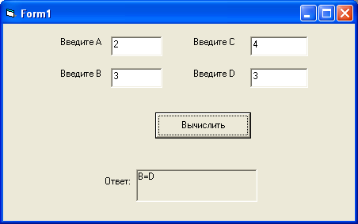

Рис. 2. Экранная форма программы

